2011普通高校招生试题汇编：功和能的关系
24（2011安徽）．（20分）
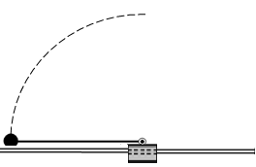
如图所示，质量M=2kg的滑块套在光滑的水平轨道上，质量m=1kg的小球通过长L=0.5m的轻质细杆与滑块上的光滑轴O连接，小球和轻杆可在竖直平面内绕O轴自由转动，开始轻杆处于水平状态，现给小球一个竖直向上的初速度v₀=4 m/s，g取10m/s²。
M
m
v₀
O
P
L
（1）若锁定滑块，试求小球通过最高点P时对轻杆的作用力大小和方向。
（2）若解除对滑块的锁定，试求小球通过最高点时的速度大小。
（3）在满足（2）的条件下，试求小球击中滑块右侧轨道位置点与小球起始位置点间的距离。
解析：（1）设小球能通过最高点，且此时的速度为v₁。在上升过程中，因只有重力做功，小球的机械能守恒。则
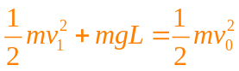 ①
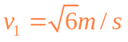 ②
设小球到达最高点时，轻杆对小球的作用力为F，方向向下，则
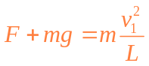 ③
由②③式，得 F=2N ④
由牛顿第三定律可知，小球对轻杆的作用力大小为2N，方向竖直向上。
（2）解除锁定后，设小球通过最高点时的速度为v₂，此时滑块的速度为V。在上升过程中，因系统在水平方向上不受外力作用，水平方向的动量守恒。以水平向右的方向为正方向，有
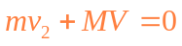 ⑤
在上升过程中，因只有重力做功，系统的机械能守恒，则
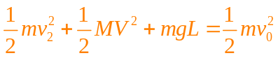 ⑥
由⑤⑥式，得 v₂=2m/s ⑦
（3）设小球击中滑块右侧轨道的位置点与小球起始点的距离为s₁，滑块向左移动的距离为s₂，任意时刻小球的水平速度大小为v₃，滑块的速度大小为V/。由系统水平方向的动量守恒，得
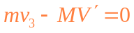 ⑦
将⑧式两边同乘以，得
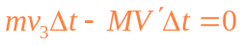 ⑨
因⑨式对任意时刻附近的微小间隔都成立，累积相加后，有
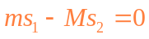
又 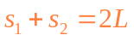
由式得 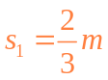
20（2011全国卷1）．质量为M、内壁间距为L的箱子静止于光滑的水平面上，箱子中间有一质量为m的小物块，小物块与箱子底板间的动摩擦因数为μ。初始时小物块停在箱子正中间，如图所示。现给小物块一水平向右的初速度v，小物块与箱壁碰撞N次后恰又回到箱子正中间，井与箱子保持相对静止。设碰撞都是弹性的，则整个过程中，系统损失的动能为
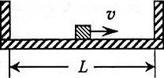
A．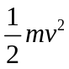 B． 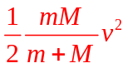 C．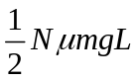 D．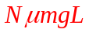
解析：两物体最终速度相等设为u由动量守恒得：mv=(m+M)u, 系统损失的动能为：
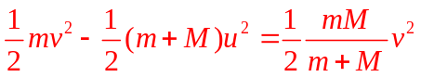 系统损失的动能转化为内能Q=fs=

26（2011全国卷1）.（20分）（注意：在试题卷上作答无效）
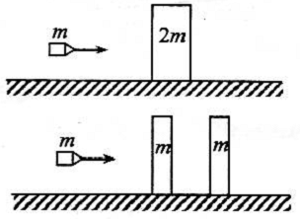
装甲车和战舰采用多层钢板比采用同样质量的单层钢板更能抵御穿甲弹的射击。
通过对一下简化模型的计算可以粗略说明其原因。
质量为2m、厚度为2d的钢板静止在水平光滑桌面上。质量为m的子弹以某一速度垂直射向该钢板，刚好能将钢板射穿。现把钢板分成厚度均为d、质量均为m的相同两块，间隔一段距离水平放置，如图所示。若子弹以相同的速度垂直射向第一块钢板，穿出后再射向第二块钢板，求子弹射入第二块钢板的深度。设子弹在钢板中受到的阻力为恒力，且两块钢板不会发生碰撞不计重力影响。
解析：设子弹的初速为v₀,穿过2d厚度的钢板时共同速度为：v 受到阻力为f.
对系统由动量和能量守恒得：
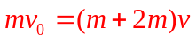 ①
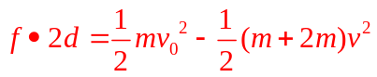 ②
由①②得：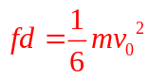 ③

子弹穿过第一块厚度为d的钢板时，设其速度为v₁，此时钢板的速度为u，穿第二块厚度为d的钢板时共用速度为v₂，穿过深度为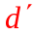，

对子弹和第一块钢板系统由动量和能量守恒得：
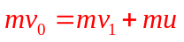 ④
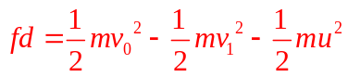 ⑤
由③④⑤得：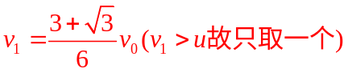 ⑥
对子弹和第二块钢板系统由动量和能量守恒得：
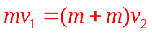 ⑦
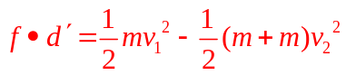 ⑧
由③⑥⑦⑧得：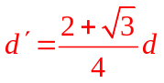
9（2011海南）.一质量为1kg的质点静止于光滑水平面上，从t=0时起，第1秒内受到2N的水平外力作用，第2秒内受到同方向的1N的外力作用。下列判断正确的是
A. 0～2s内外力的平均功率是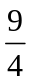W
B.第2秒内外力所做的功是J
C.第2秒末外力的瞬时功率最大
D.第1秒内与第2秒内质点动能增加量的比值是
解析：由动量定理求出1s末、2s末速度分别为：v₁=2m/s、v₂=3m/s 故合力做功为w=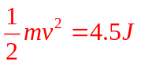功率为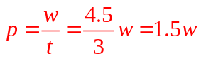 1s末、2s末功率分别为：4w、3w 第1秒内与第2秒动能增加量分别为：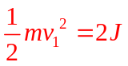、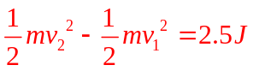，比值：4：5
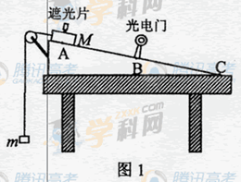
14（2011海南）.现要通过实验验证机械能守恒定律。实验装置如图1所示：水平桌面上固定一倾斜的气垫导轨；导轨上A点处有一带长方形遮光片的滑块，其总质量为M，左端由跨过轻质光滑定滑轮的细绳与一质量为m的砝码相连；遮光片两条长边与导轨垂直；导轨上B点有一光电门，可以测试遮光片经过光电门时的挡光时间t，用d表示A点到导轨低端C点的距离，h表示A与C的高度差，b表示遮光片的宽度，s表示A ,B 两点的距离，将遮光片通过光电门的平均速度看作滑块通过B点时的瞬时速度。用g表示重力加速度。完成下列填空和作图；
（1）若将滑块自A点由静止释放，则在滑块从A运动至B的过程中，滑块、遮光片与砝码组成的系统重力势能的减小量可表示为____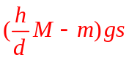。动能的增加量可表示为__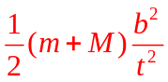。若在运动过程中机械能守恒，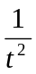与s的关系式为 __ 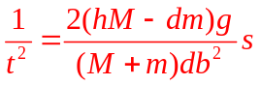
(2)多次改变光电门的位置，每次均令滑块自同一点（A点）下滑，测量相应的s与t值，结果如下表所示：
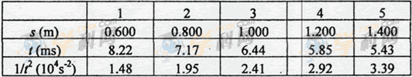
以s为横坐标，为纵坐标，在答题卡上对应图2位置的坐标纸中描出第1和第5个数据点；根据5个数据点作直线，求得该直线的斜率k=________2.40___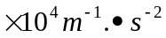(保留3位有效数字).[来源:Zxxk.Com]
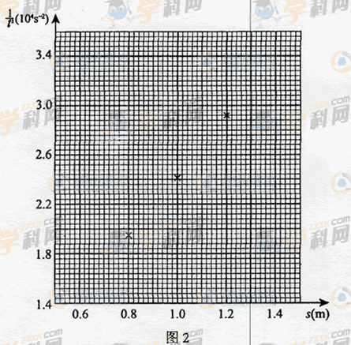
由测得的h、d、b、M和m数值可以计算出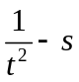直线的斜率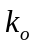，将k和进行比较，若其差值在试验允许的范围内，则可认为此试验验证了机械能守恒定律。

16（2011全国理综）.一蹦极运动员身系弹性蹦极绳从水面上方的高台下落，到最低点时距水面还有数米距离。假定空气阻力可忽略，运动员可视为质点，下列说法正确的是（ABC）
A. 运动员到达最低点前重力势能始终减小
B. 蹦极绳张紧后的下落过程中，弹性力做负功，弹性势能增加
C. 蹦极过程中，运动员、地球和蹦极绳所组成的系统机械能守恒
D. 蹦极过程中，重力势能的改变与重力势能零点的选取有关
解析：主要考查功和能的关系。运动员到达最低点过程中，重力做正功，所以重力势能始终减少，A项正确。蹦极绳张紧后的下落过程中，弹性力做负功，弹性势能增加，B项正确。蹦极过程中，运动员、地球和蹦极绳所组成的系统，只有重力和弹性力做功，所以机械能守恒，C项正确。重力势能的改变与重力势能零点选取无关，D项错误。

18（2011全国理综）.电磁轨道炮工作原理如图所示。待发射弹体可在两平行轨道之间自由移动，并与轨道保持良好接触。电流I从一条轨道流入，通过导电弹体后从另一条轨道流回。轨道电流可形成在弹体处垂直于轨道面得磁场（可视为匀强磁场），磁感应强度的大小与I成正比。通电的弹体在轨道上受到安培力的作用而高速射出。现欲使弹体的出射速度增加至原来的2倍，理论上可采用的方法是（BD）
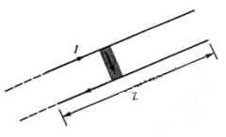
A.只将轨道长度L变为原来的2倍
B.只将电流I增加至原来的2倍
C.只将弹体质量减至原来的一半
D.将弹体质量减至原来的一半，轨道长度L变为原来的2倍，其它量不变
解析：主要考查动能定理。利用动能定理有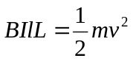,B=kI解得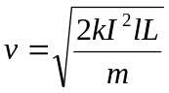。所以正确答案是BD。

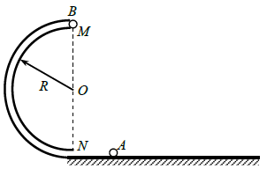
10（2011天津）．（16分）如图所示，圆管构成的半圆形竖直轨道固定在水平地面上，轨道半径为R，MN为直径且与水平面垂直，直径略小于圆管内径的小球A以某一初速度冲进轨道，到达半圆轨道最高点M时与静止于该处的质量与A相同的小球B发生碰撞，碰后两球粘在一起飞出轨道，落地点距N为2R。重力加速度为g，忽略圆管内径，空气阻力及各处摩擦均不计，求：
（1）粘合后的两球从飞出轨道到落地的时间t；
（2）小球A冲进轨道时速度v的大小。
10．（16分）
（1）粘合后的两球飞出轨道后做平抛运动，竖直方向分运动为自由落体运动，有
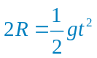 ①
解得 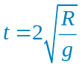 ②
（2）设球A的质量为m，碰撞前速度大小为v₁，把球A冲进轨道最低点时的重力势能定为0，由机械能守恒定律知 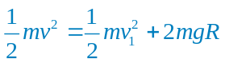 ③
设碰撞后粘合在一起的两球速度大小为v₂，由动量守恒定律知 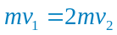 ④
飞出轨道后做平抛运动，水平方向分运动为匀速直线运动，有 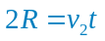 ⑤
综合②③④⑤式得 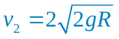
24（2011浙江）.（20分）节能混合动力车是一种可以利用汽油及所储存电能作为动力来源的汽车。有一质量m=1000kg的混合动力轿车，在平直公路上以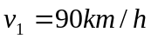匀速行驶，发动机的输出功率为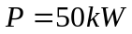。当驾驶员看到前方有80km/h的限速标志时，保持发动机功率不变，立即启动利用电磁阻尼带动的发电机工作给电池充电，使轿车做减速运动，运动L=72m后，速度变为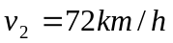。此过程中发动机功率的用于轿车的牵引，用于供给发电机工作，发动机输送给发电机的能量最后有50%转化为电池的电能。假设轿车在上述运动过程中所受阻力保持不变。求
- 轿车以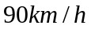在平直公路上匀速行驶时，所受阻力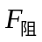的大小；
- 轿车从减速到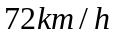过程中，获得的电能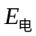；
- 轿车仅用其在上述减速过程中获得的电能维持匀速运动的距离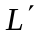。
24.答案：（1）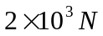（2）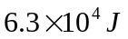（3）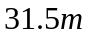
解析：（1）汽车牵引力与输出功率的关系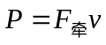
将，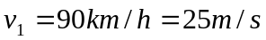代入得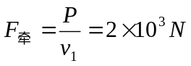
当轿车匀速行驶时，牵引力与阻力大小相等，有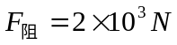
（2）在减速过程中，注意到发动机只有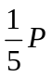用于汽车的牵引，根据动能定理有
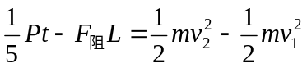，代入数据得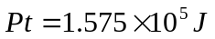
电源获得的电能为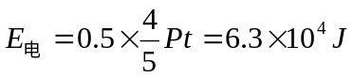
(3)根据题设，轿车在平直公路上匀速行驶时受到的阻力仍为。此过程中，由能量转化及守恒定律可知，仅有电能用于克服阻力做功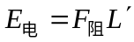，
代入数据得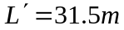
36（2011广东）、（18分）如图20所示，以A、B和C、D为端点的两半圆形光滑轨道固定于竖直平面内，一滑板静止在光滑水平地面上，左端紧靠B点，上表面所在平面与两半圆分别相切于B、C。一物块被轻放在水平匀速运动的传送带上E点，运动到A时刚好与传送带速度相同，然后经A沿半圆轨道滑下，再经B滑上滑板。滑板运动到C时被牢固粘连。物块可视为质点，质量为m，滑板质量M=2m，两半圆半径均为R，板长l =6.5R，板右端到C的距离L在R＜L＜5R范围内取值。E距A为S=5R，物块与传送带、物块与滑板间的动摩擦因素均为μ=0.5，重力加速度取g.
- 求物块滑到B点的速度大小；
- 试讨论物块从滑上滑板到离开滑板右端的过程中，克服摩擦力做的功W_{f}与L的关系，并判断物块能否滑到CD轨道的中点。
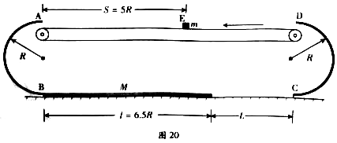

36、解析：
（1）μmgs+mg·2R=mv_{B}² ①
所以 v_{B}=3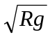
（2）设M滑动x₁,m滑动x₂二者达到共同速度v,则
mv_{B}=(M+m)v ②
μmgx₁=mv² ③
—μmgx₂=mv²—mv_{B}² ④
由②③④得v=, x₁=2R, x₂=8R
二者位移之差△x= x₂—x₁=6R＜6.5R，即滑块未掉下滑板
讨论：
- R＜L＜2R时，W_{f}=μmg(l+L)= mg（6.5R+L）
- 2R≤L＜5R时，W_{f}=μmgx₂+μmg(l—△x)=4.25mgR＜4.5mgR，即滑块速度不为0，滑上右侧轨道。
要使滑块滑到CD轨道中点，v_{c}必须满足：mv_{c}² ≥mgR ⑤
此时L应满足：μmg(l+L) ≤mv_{B}²—mv_{c}² ⑥
则 L≤R，不符合题意，滑块不能滑到CD轨道中点。

答案：（1） v_{B}=3
（2）
①R＜L＜2R时，W_{f}=μmg(l+L)= mg（6.5R+L）
②2R≤L＜5R时，W_{f}=μmgx₂+μmg(l—△x)=4.25mgR＜4.5mgR，即滑块速度不为0，滑上右侧轨道。
滑块不能滑到CD轨道中点

22（2011北京）．（16分）
如图所示，长度为l的轻绳上端固定在O点，下端系一质量为m的小球（小球的大小可以忽略）。
（1）在水平拉力F的作用下，轻绳与竖直方向的夹角为α，小球保持静止。画出此时小球的受力图，并求力F的大小；
（2）由图示位置无初速释放小球，求当小球通过最低点时的速度大小及轻绳对小球的拉力。不计空气阻力。
l
m
O
F
α
22答案：．（1）受力图见右
根据平衡条件，的拉力大小F=mgtanα
（2）运动中只有重力做功，系统机械能守恒
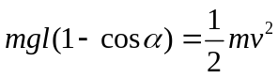
则通过最低点时，小球的速度大小
T
F
mg
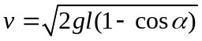
根据牛顿第二定律 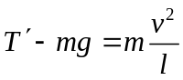
解得轻绳对小球的拉力
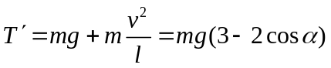，方向竖直向上
15(2011上海)．如图，一长为的轻杆一端固定在光滑铰链上，另一端固定一质量为的小球。一水平向右的拉力作用于杆的中点，使杆以角速度匀速转动，当杆与水平方向成60°时，拉力的功率为
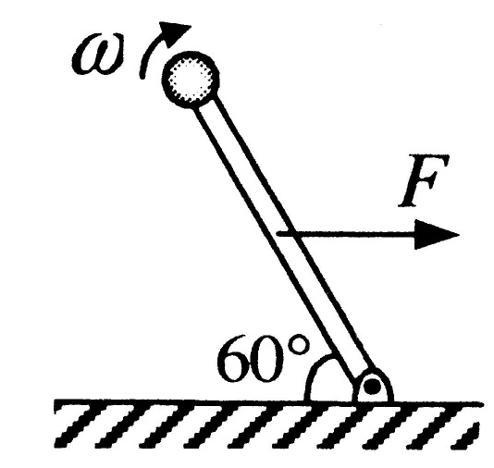
(A) 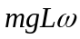 (B) 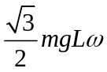
(C) 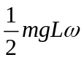 (D) 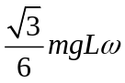
答案：C
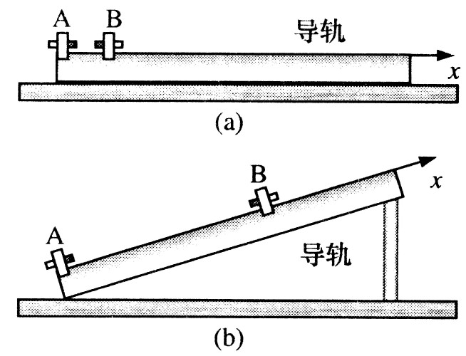
33．(14 分)如图(a)，磁铁A、B的同名磁极相对放置，置于水平气垫导轨上。A固定于导轨左端，B的质量m=0.5kg，可在导轨上无摩擦滑动。将B在A附近某一位置由静止释放，由于能量守恒，可通过测量B在不同位置处的速度，得到B的势能随位置x的变化规律，见图(c)中曲线I。若将导轨右端抬高，使其与水平面成一定角度(如图(b)所示)，则B的总势能曲线如图(c)中II所示，将B在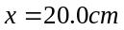处由静止释放，求：(解答时必须写出必要的推断说明。取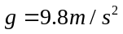)
(1)B在运动过程中动能最大的位置；
(2)运动过程中B的最大速度和最大位移。
(3)图(c)中直线III为曲线II的渐近线，求导轨的倾角。
(4)若A、B异名磁极相对放置，导轨的倾角不变，在图(c)上画出B的总势能随x的变化曲线．
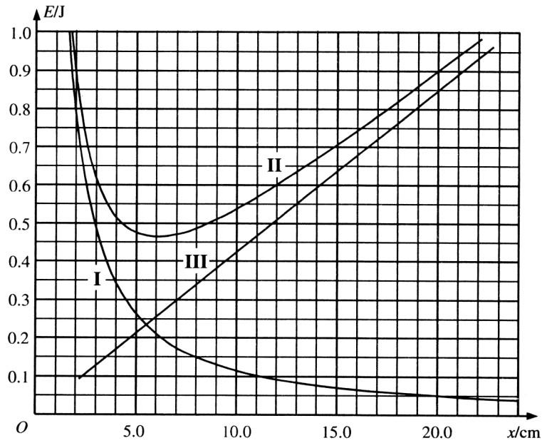
33答案．(14分)
(1)势能最小处动能最大 (1分)
由图线II得
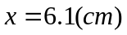 (2分)
(在5.9 ~ 6.3cm间均视为正确)

(2)由图读得释放处势能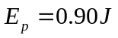，此即B的总能量。出于运动中总能量守恒，因此在势能最小处动能最大，由图像得最小势能为0.47J，则最大动能为
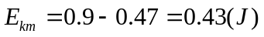 （2分)
(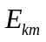在0.42 ~ 0.44J间均视为正确)
最大速度为
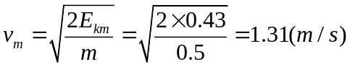 (1分)
(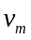在1.29～1.33 m／s间均视为正确)
x=20.0 cm处的总能量为0.90J，最大位移由E=0.90J的水平直线与曲线II的左侧交点确定,由图中读出交点位置为x=2.0cm，因此，最大位移
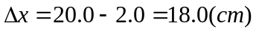 (2分)
(在17.9~18.1cm间均视为正确)

(3)渐近线III表示B的重力势能随位置变化关系，即
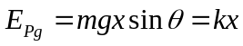 （2分)
∴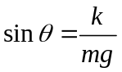
由图读出直线斜率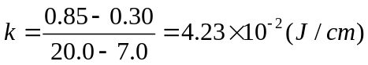
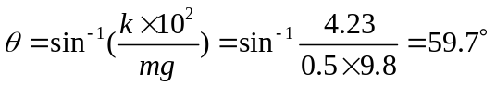 （1分）
（在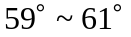间均视为正确）
（4）若异名磁极相对放置，A，B间相互作用势能为负值，总势能如图。 （2分）
18（2011山东）.如图所示，将小球从地面以初速度。竖直上抛的同时，将另一相同质量的小球从距地面处由静止释放，两球恰在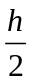处相遇（不计空气阻力）。则
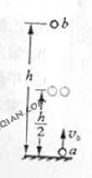
A.两球同时落地
B.相遇时两球速度大小相等
C.从开始运动到相遇，球动能的减少量等于球动能的增加量
D.相遇后的任意时刻，重力对球做功功率和对球做功功率相等
答案：C
解析：相遇时满足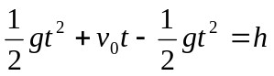，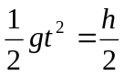，所以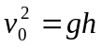，小球落地时间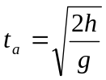，球落地时间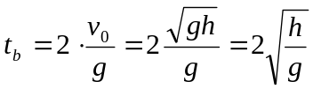，因此A错误；相遇时，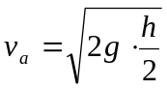，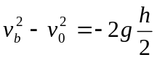，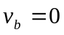，所以B错误；因为两球恰在处相遇，说明重力做功的数值相等，根据动能定理，球动能的减少量等于球动能的增加量，C正确；相遇后的任意时刻，球的速度始终大于球的速度，因此重力对球做功功率大于对球做功功率，D错误。

